Untitled

Enrico N Armelloni

1/10/2020

## Red mullet in GSA 17-18

Dati utilizzati: MEDITS DATA 1994-2017 (solo cale positive, con catture triglia di fango)

Nelle GSA 17 e 18 la triglia si concentra sulla piattaforma continentale, soprattutto entro i 100 metri di profondità.

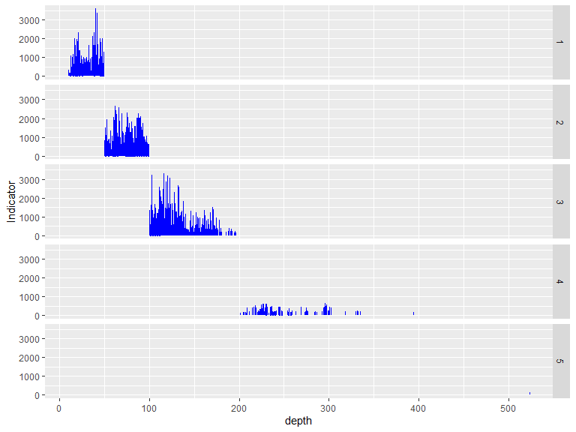

Anche a causa della conformazione del bacino le densità registrate oltre i 100 metri sono esigue ma concentrate spazialmente nella porzione meridionale, quindi si decide di includere nelle analisi le cale comprese nella batimetria < 200 m. Si nota però una forte presenza di valori outlier, concentrati nelle profondità più basse.

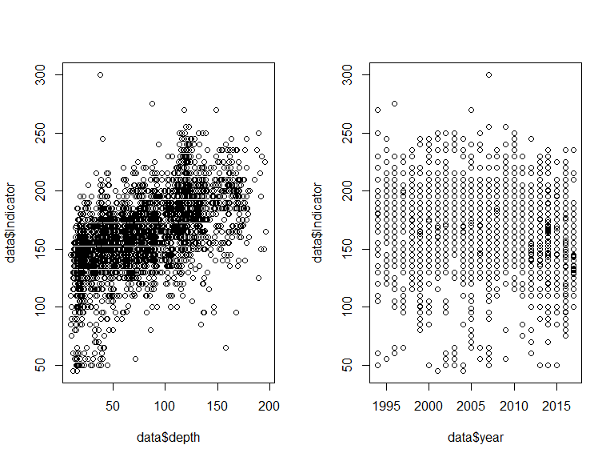

In seguito alla discussione circa l’influenza delle reclute, concentrate nelle fasce batimetriche inferiori, per le seguenti analisi si sono escluse le cale con profondità media < 50m.

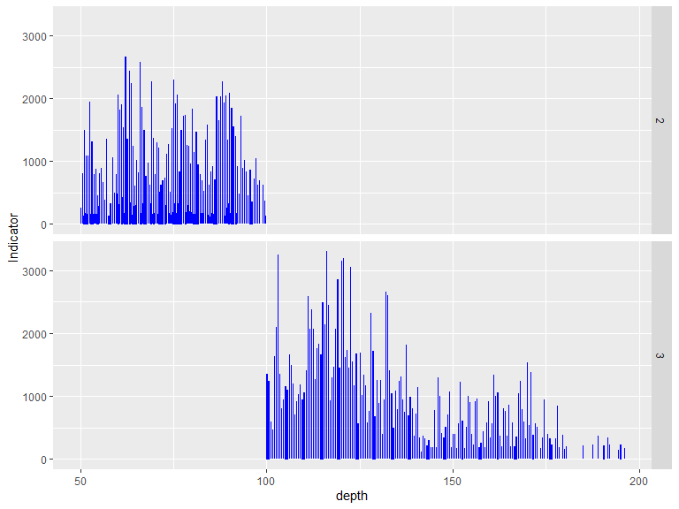

Plottando l’indicatore L95 per cala contro le variabili anno e profondità si osserva che gli outlier si sono fortemente ridotti.

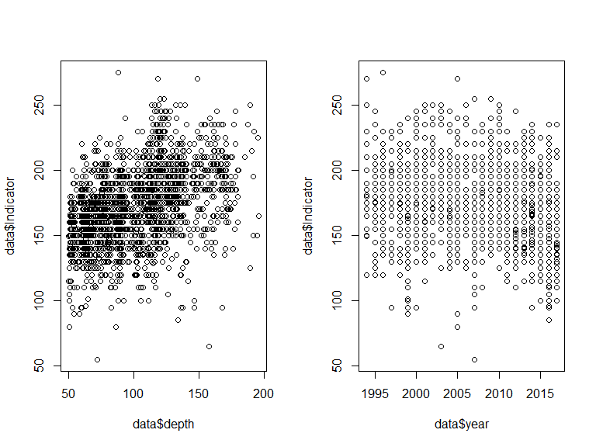

Per investigare ulteriormente la relazione tra mensilità, indicatore e profondità della cala si presenta anche un coplot, dove emerge la presenza di valori bassi dell’indicatore anche a profondità > 100 metri durante i mesi estivi (soprattutto giugno e luglio).

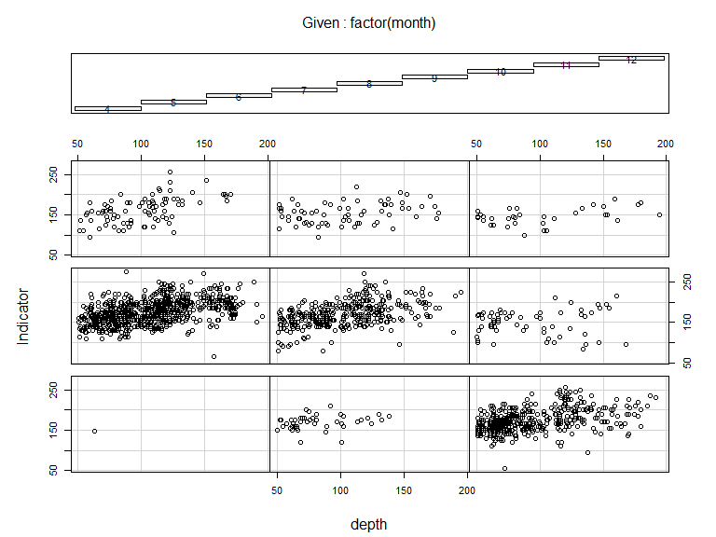

Sulla base di quanto svolto dai colleghi, si è effettuata una step forward model selection per identificare il modello GAM migliore in termini di fitting, residui e statistiche (AIC, GCV). Prima di questo, è stata fatta una esplorazione dei dati per identificare potenziali collinearità tra variabili indipendenti. Il seguente pairplot mostra come ci sia potenziale collinearità tra le variabili Lat, Lon, vessel (ogni GSA ha la propria imbarcazione.

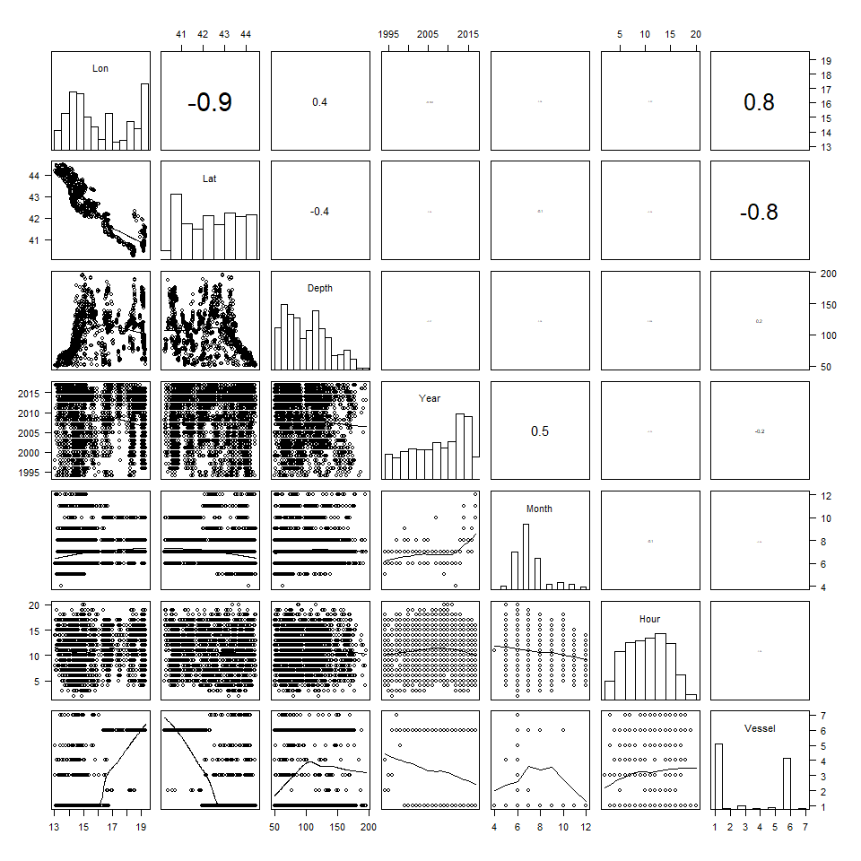

Analisi VIF

## X Y depth year month hour vessel   
## 7.989427 6.732794 1.293072 1.361431 1.342660 1.022814 3.649538

La variabile vessel viene esclusa

Alla fine del processo di model selection, il modello GAM migliore è risultato il seguente:

##   
## Family: gaussian   
## Link function: identity   
##   
## Formula:  
## Indicator ~ s(year, k = 16) + factor(month) + s(X, Y) + s(depth) +   
## s(depth, by = month)  
##   
## Parametric coefficients:  
## Estimate Std. Error t value Pr(>|t|)   
## (Intercept) 169.306 35.651 4.749 2.21e-06 ***  
## factor(month)5 -5.851 19.699 -0.297 0.76650   
## factor(month)6 -4.815 16.030 -0.300 0.76392   
## factor(month)7 -9.932 12.802 -0.776 0.43797   
## factor(month)8 -15.294 9.668 -1.582 0.11385   
## factor(month)9 -22.626 6.926 -3.267 0.00111 **   
## factor(month)10 -27.477 3.969 -6.923 6.16e-12 ***  
## factor(month)11 -18.440 2.636 -6.994 3.78e-12 ***  
## factor(month)12 -20.384 5.084 -4.009 6.34e-05 ***  
## ---  
## Signif. codes: 0 '***' 0.001 '**' 0.01 '*' 0.05 '.' 0.1 ' ' 1  
##   
## Approximate significance of smooth terms:  
## edf Ref.df F p-value   
## s(year) 13.638 14.689 7.172 2.56e-15 ***  
## s(X,Y) 26.369 28.509 14.607 < 2e-16 ***  
## s(depth) 3.707 4.547 3.515 0.00643 **   
## s(depth):month 4.596 5.408 0.904 0.49366   
## ---  
## Signif. codes: 0 '***' 0.001 '**' 0.01 '*' 0.05 '.' 0.1 ' ' 1  
##   
## Rank: 71/72  
## R-sq.(adj) = 0.424 Deviance explained = 44.2%  
## GCV = 514.09 Scale est. = 498.13 n = 1814

Analisi grafica residui – omogeneità I residui sono ben distribuiti anche se piuttosto ampi. Si evidenziano alcuni valori negativi outlier.

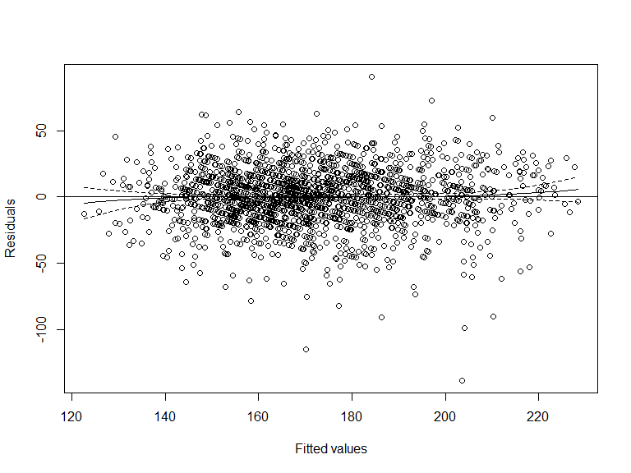

Residui per fattore Nonostante alcuni valori outlier, soprattutto riguardo al fattore mese, non si osservano particolari pattern

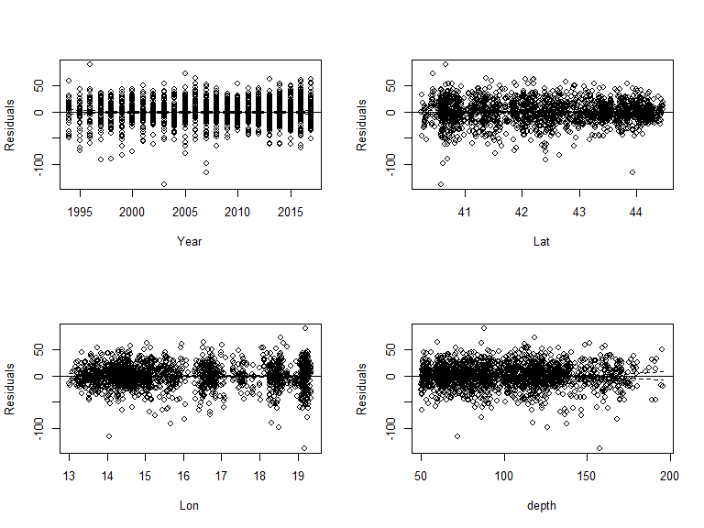

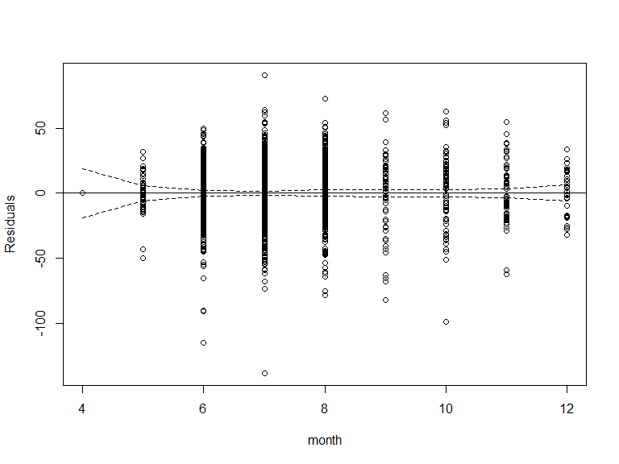

Analisi residui – normalità Si evidenzia una coda nel QQ-plot

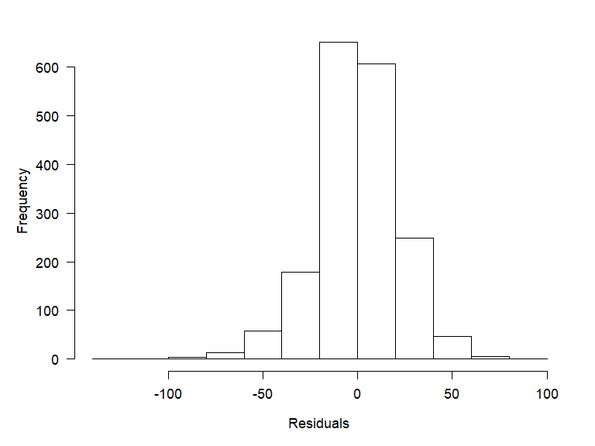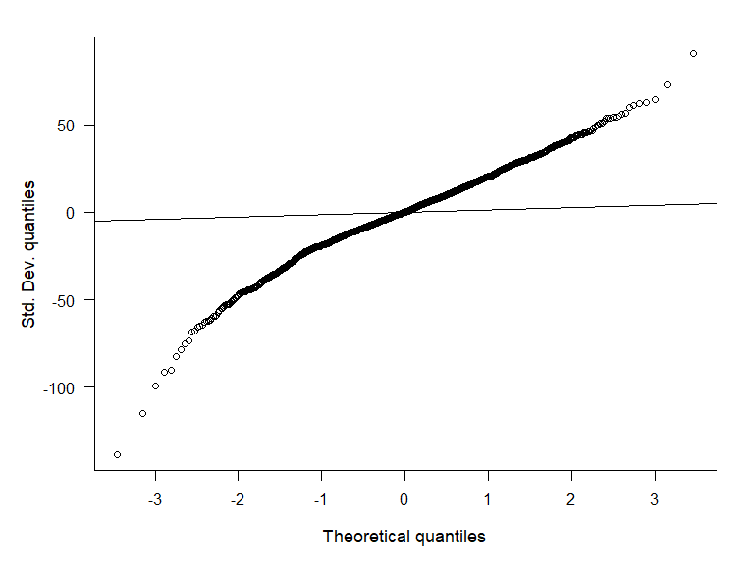

Plot variabili indipendenti incluse nel modello finale

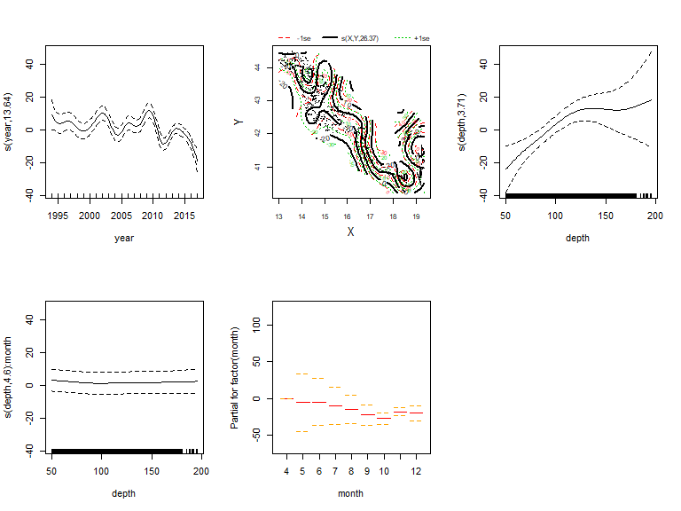

Il seguente plot mostra la serie temporale del L95 medio per anno (in blu), i risultati del modello (in rosso) ed i risultati della prova di standardizzazione sul mese di luglio.

## `summarise()` ungrouping output (override with `.groups` argument)  
## `summarise()` ungrouping output (override with `.groups` argument)

